Автономная некоммерческая профессиональная образовательная организация
«Хекслет колледж»

ОТЧЕТНАЯ ДОКУМЕНТАЦИЯ
по производственной практике ПМ02

Специальность | 09.02.07 Информационные системы и программирование
ПМ.02 | Осуществление интеграции программных модулей
Студент
Курс
Группа №
Период практики | 25.05.2026 – 14.06.2026

Место прохождения практики:__________________________________________________
(наименование)
____________________________________________________________________________
(адрес)

Санкт-Петербург
2026г
Автономная некоммерческая профессиональная образовательная организация
«Хекслет колледж»

ЗАДАНИЕ
на производственную практику ПМ02

Для обучающегося
Специальность | 09.02.07 Информационные системы и программирование
Курс
Группа
По ПМ.02 | Осуществление интеграции программных модулей
Место прохождения практики
Период прохождения практик | 25.05.2026 – 14.06.2026

Цель прохождения практики: разработка и представление проекта в рамках прохождения профессионального модуля ПМ.02 «Осуществление интеграции программных модулей».

Задание на практику:
- Разрабатывать требования к программным модулям на основе анализа проектной и технической документации на предмет взаимодействия компонент
- Выполнять интеграцию модулей в программное обеспечение
- Выполнять отладку программного модуля с использованием специализированных программных средств
- Осуществлять разработку тестовых наборов и тестовых сценариев для программного обеспечения
- Производить инспектирование компонент программного обеспечения на предмет соответствия стандартам кодирования

Задание принято к исполнению ___________________________ « 25 » мая 2026 г.
(подпись обучающегося)

Автономная некоммерческая профессиональная образовательная организация
«Хекслет колледж»

ДНЕВНИК
прохождения производственной практики ПМ02
Общие сведения
ФИО обучающегося
Курс
Специальность | 09.02.07 «Информационные системы и программирование»
Группа
Вид практики | Производственная
Место прохождения практики
Период прохождения практики | 25.05.2026 – 14.06.2026

Учет выполняемой работы
№  п/п | Содержание работы | Дата | Кол.  часов | Подпись  руководителя практики
 | Разрабатывал требования к программным модулям на основе анализа проектной и технической документации на предмет взаимодействия компонент | 25.05.2026 | 8
 | Разрабатывал требования к программным модулям на основе анализа проектной и технической документации на предмет взаимодействия компонент | 26.05.2026 | 8
 | Разрабатывал требования к программным модулям на основе анализа проектной и технической документации на предмет взаимодействия компонент | 27.05.2026 | 8
 | Разрабатывал требования к программным модулям на основе анализа проектной и технической документации на предмет взаимодействия компонент | 28.05.2026 | 8
 | Выполнял интеграцию модулей в программное обеспечение | 29.05.2026 | 8
 | Выполнял интеграцию модулей в программное обеспечение | 01.06.2026 | 8
 | Выполнял интеграцию модулей в программное обеспечение | 02.06.2026 | 4
 | Выполнял отладку программного модуля с использованием специализированных программных средств | 03.06.2026 | 8
 | Выполнял отладку программного модуля с использованием специализированных программных средств | 04.06.2026 | 8
 | Выполнял отладку программного модуля с использованием специализированных программных средств | 05.06.2026 | 4
 | Выполнял отладку программного модуля с использованием специализированных программных средств | 08.06.2026 | 8
 | Осуществлял разработку тестовых наборов и тестовых сценариев для программного обеспечения | 09.06.2026 | 8
 | Осуществлял разработку тестовых наборов и тестовых сценариев для программного обеспечения | 10.06.2026 | 8
 | Производил инспектирование компонент программного обеспечения на предмет соответствия стандартам кодирования | 11.06.2026 | 8
 | Производил инспектирование компонент программного обеспечения на предмет соответствия стандартам кодирования | 12.06.2026 | 4
 |  | всего | 108

Автономная некоммерческая профессиональная образовательная организация
«Хекслет колледж»

АТТЕСТАЦИОННЫЙ ЛИСТ
по итогам прохождения производственной практики ПМ02
На обучающегося
Специальность | 09.02.07 Информационные системы и программирование
Курс
Группа
По ПМ.02 | Осуществление интеграции программных модулей
Место прохождения практики
Период прохождения практик | 25.05.2026 – 14.06.2026

Результаты освоения профессиональных компетенций
Осваиваемые профессиональные компетенции |  | Уровень освоения*
 |  | низкий/  удовлетвори-  тельное | средний/  хорошее | высокий/  отличное
ПК 2.1. | Разрабатывать требования к программным модулям на основе анализа проектной и технической документации на предмет взаимодействия компонент
ПК 2.2. | Выполнять интеграцию модулей в программное обеспечение
ПК 2.3. | Выполнять отладку программного модуля с использованием специализированных программных средств
ПК 2.4. | Осуществлять разработку тестовых наборов и тестовых сценариев для программного обеспечения
ПК 2.5 | Производить инспектирование компонент программного обеспечения на предмет соответствия стандартам кодирования
Виды работ, соответствующие ПК 4.1 – ПК 4.4
1 | Изложение требований к программному обеспечению;  изложение основных методологий процессов разработки программного обеспечения;  изложение основных принципов процесса разработки программного обеспечения
2 | Выполнение проектирования программного обеспечения с использованием специализированных программных пакетов;  изложение основных подходов к интегрированию программных модулей;  изложение концепции и реализации программных процессов
3 | Изложение основных методов и средств эффективной разработки
4 | Разработка тестовых наборов и тестовых сценариев. получение результатов тестирования и их анализ;  изложение основ верификации и аттестации программного обеспечения
5 | Применение стандартов кодирования более чем одного языка программирования;  выявление несоответствий стандартам в предложенном коде
*Критерии оценки уровня освоения профессиональных компетенций:
- низкий уровень освоения – способность к выполнению работ под непосредственным руководством руководителя практики;
- средний уровень освоения – способность к выполнению работ при периодическом консультировании руководителя практики;
- высокий уровень освоения – способность к самостоятельному выполнению работ в соответствии с требованиями руководителя практики.

Общая оценка за производственную практику по ПМ.02 «Осуществление интеграции программных модулей» ___________________________

Руководитель практики от профильной организации
_______________________________ (___________________)
(ФИО) (подпись)
М.П.

Автономная некоммерческая профессиональная образовательная организация
«Хекслет колледж»

ХАРАКТЕРИСТИКА
На обучающегося
Специальность | 09.02.07 Информационные системы и программирование
Курс
Группа
По ПМ.02 | Осуществление интеграции программных модулей
Место прохождения практики
Период прохождения практик | 25.05.2026 – 14.06.2026

За время производственной практики обучающийся освоил (а):
ПК 2.1 Разрабатывать требования к программным модулям на основе анализа проектной и технической документации на предмет взаимодействия компонент
ПК 2.2. Выполнять интеграцию модулей в программное обеспечение
ПК 2.3. Выполнять отладку программного модуля с использованием специализированных программных средств
ПК 2.4. Осуществлять разработку тестовых наборов и тестовых сценариев для программного обеспечения
ПК 2.5 Производить инспектирование компонент программного обеспечения на предмет соответствия стандартам кодирования
Работал (а) с 25 мая 2026 года по 14 июня 2026 года и показал(а) результаты по освоению следующих общих компетенций
 | Общие компетенции | Результат  ( +,-)
ОК 01 | Выбирать способы решения задач профессиональной деятельности, применительно к различным контекстам
ОК 02 | Осуществлять поиск, анализ и интерпретацию информации, необходимой для выполнения задач профессиональной деятельности
ОК 03 | Планировать и реализовывать собственное профессиональное и личностное развитие
ОК 04 | Работать в коллективе и команде, эффективно взаимодействовать с коллегами, руководством, клиентами
ОК 05 | Осуществлять устную и письменную коммуникацию на государственном языке с учетом особенностей социального и культурного контекста
ОК 06 | Проявлять гражданско-патриотическую позицию, демонстрировать осознанное поведение на основе общечеловеческих ценностей, применять стандарты антикоррупционного поведения..
ОК 07 | Содействовать сохранению окружающей среды, ресурсосбережению, эффективно действовать в чрезвычайных ситуациях
ОК 08 | Использовать средства физической культуры для сохранения и укрепления здоровья в процессе профессиональной деятельности и поддержания необходимого уровня физической подготовленности
ОК 09 | Использовать информационные технологии в профессиональной деятельности
ОК 10 | Пользоваться профессиональной документацией на государственном и иностранном языках
ОК 11 | Использовать знания по финансовой грамотности, планировать предпринимательскую деятельность в профессиональной сфере

Заключение: обучающийся _______________________________________________ готов(а) к выполнению профессиональной деятельности по Осуществлению интеграции программных модулей.

Руководитель практики от профильной организации
_______________________________ (___________________)
(ФИО) (подпись)

МП

Автономная некоммерческая профессиональная образовательная организация
«Хекслет колледж»

ОТЧЕТ
о прохождении производственной практики по ПМ02

Обучающийся
Специальность | 09.02.07 Информационные системы и программирование
Курс
ПМ02 | Осуществление интеграции программных модулей
Группа
Место прохождения практики | АНПОО «Хекслет колледж»
Период прохождения практик | 25.05.2026 – 14.06.2026

1. Выбранный проект
Название проекта: Notable — веб-приложение для заметок
Ссылка на проект из каталога: https://github.com/practical-tutorials/project-based-learning#python
Учебный проект: https://codeburst.io/create-a-django-api-in-under-20-minutes-2a082a60f6f3
Краткое описание (3–5 предложений):
Notable предназначен для хранения личных заметок. Пользователь входит в аккаунт и работает со своими записями. Аудитор имеет доступ к чтению всех заметок без права изменения; суперпользователь управляет всеми записями. Браузерный интерфейс обращается к REST API на Django и TastyPie.
Что реализовано / доработано в ходе практики:
1. Вход, выход и сессионная авторизация с CSRF-защитой.
2. Связь пользователей и заметок, ограничения базы данных.
3. Разграничение доступа: владелец, аудитор, администратор.
4. CRUD заметок, форма и страницы списка.
5. Проверка обязательных полей и длины заголовка.
6. Резервная копия SQLite с контрольной суммой SHA-256.
7. Восстановление в отдельную базу и проверка целостности.
8. Шестнадцать автоматических тестов.
9. README, тестовые аккаунты и GIF-демонстрация.

2. Технический паспорт проекта
Название проекта | Notable
Ссылка на выбранный проект | https://codeburst.io/create-a-django-api-in-under-20-minutes-2a082a60f6f3
GitHub‑репозиторий | https://github.com/dreizziq/practice
Frontend (технологии) | HTML, CSS, JavaScript, Django Templates
Backend (технологии) | Python, Django 5.2.17, TastyPie 0.15.1
База данных | SQLite; настройки поддерживают подключение PostgreSQL
Наличие авторизации | Да; сессии Django
Тестовые данные для входа (если авторизация есть) | student1 / PracticeDemo2026!  student2 / PracticeDemo2026!  auditor / PracticeDemo2026!  Создаются командой seed_demo в локальном режиме.

3. Архитектура проекта

3.1 Общая архитектурная схема
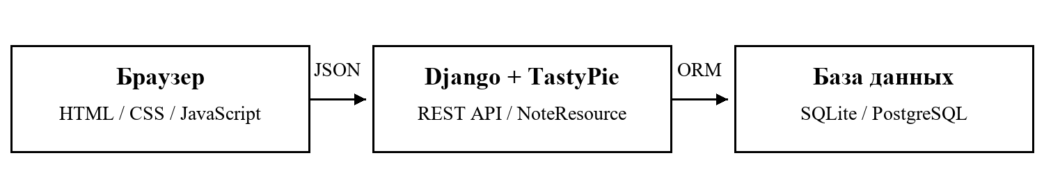
Краткое пояснение:
Страница на HTML и CSS содержит форму и список заметок. JavaScript отправляет запросы к API через fetch. Django сопоставляет адрес запроса с ресурсом NoteResource. TastyPie выполняет операцию над моделью Note. Django ORM читает и изменяет записи в базе данных. Сервер возвращает JSON, после чего браузер обновляет список. Внешние API не используются.

3.2 Модель данных (ERD)
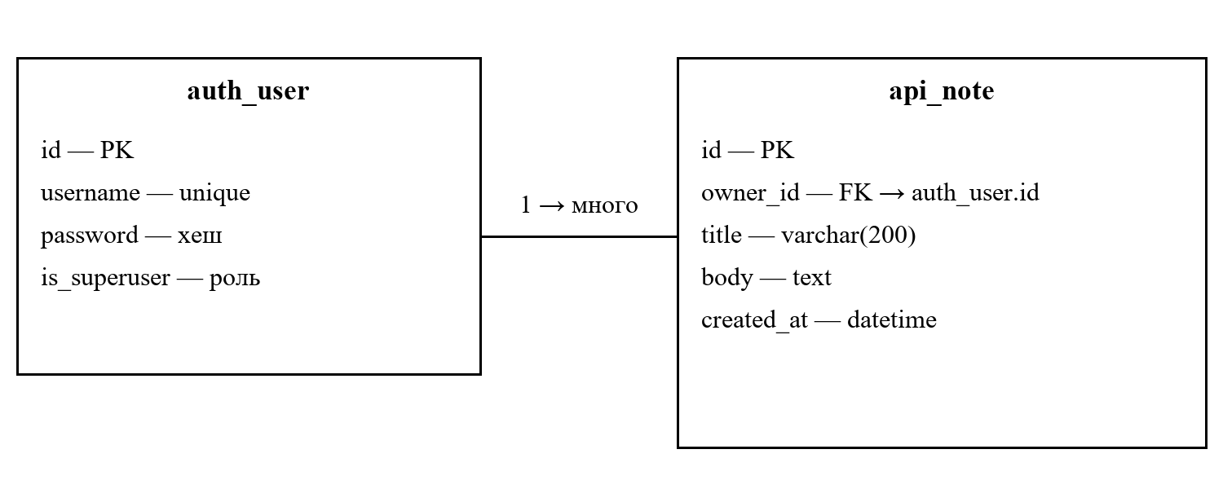
Сущности и назначение:
auth_user хранит пользователей и хеши паролей. api_note содержит заметки и обязательный внешний ключ owner_id на пользователя. Связь: один пользователь — много заметок. Удаление владельца с заметками запрещено. Роль аудитора задают auth_group и auth_user_groups. В БД действуют ограничения непустого заголовка и текста.

3.3 Use Case (Сценарии использования)
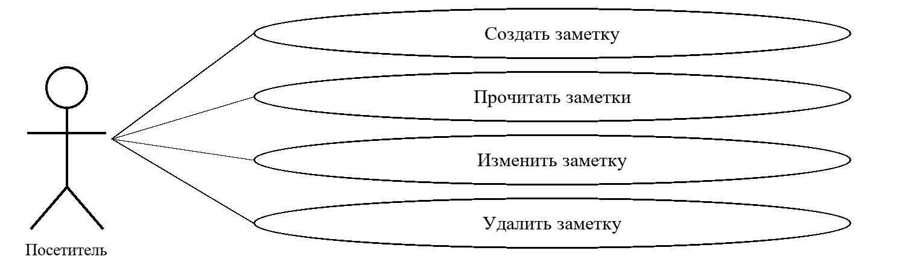
Ключевые сценарии (happy path):
Сценарий | Шаги (кратко)
Создать заметку | Ввести заголовок и текст; нажать «Создать заметку»; увидеть новую карточку.
Просмотреть заметки | Открыть главную страницу; прочитать карточки; при необходимости перейти на следующую страницу.
Изменить заметку | Нажать «Изменить»; исправить текст; сохранить; проверить обновлённую карточку.
Удалить заметку | Нажать «Удалить»; подтвердить действие; убедиться, что карточка исчезла.

3.4 API (если применимо)
Метод | URL | Назначение | Пример запроса/ответа (коротко)
GET | /api/note/ | Список заметок | 200; objects и meta
POST | /api/note/ | Создание | {"title":"План","body":"Текст"}; 201
GET | /api/note/{id}/ | Чтение записи | 200; title, body, resource_uri
PUT | /api/note/{id}/ | Изменение | {"title":"Новый","body":"Текст"}; 204
DELETE | /api/note/{id}/ | Удаление | 204; затем GET возвращает 404

4. Таблица соответствия (трассировка реализации)
Функция (Use Case) | Файл/папка в GitHub (ссылка)
Вход и выход | notable_django/urls.py
CRUD и пагинация | api/resources.py
Разграничение доступа | api/permissions.py
Связи и ограничения БД | api/models.py
Интерфейс и CSRF-токен | api/static/api/app.js
Тестовые аккаунты | api/management/commands/seed_demo.py
Резервное копирование | api/management/commands/backup_database.py
Восстановление и целостность | api/db_backup.py
Проверка прав и восстановления | api/tests.py
Результаты проверки копии | docs/backup-verification.json

5. Демонстрация работы
Формат демонстрации | GIF
Ссылка на демонстрацию | docs/demo.gif
Что показано | Заполнение формы, создание заметки, изменение её текста и сохранённый результат.
Примечания (если нужно) | Файл docs/demo.gif в комплекте проекта; демонстрация выполнена локально.

6. Репозиторий и качество кода
README содержит описание, стек и инструкцию локального запуска | Да
Бейдж Code Climate отображается в README | Нет
Оценка Code Climate (A/B/…)
История коммитов (не один массовый коммит)
Замечания/рефакторинг (кратко) | 1. Добавлены права доступа и CSRF-защита.  2. Проверены копирование и восстановление SQLite.  3. Успешно пройдены 16 тестов и Django check.

7. Вывод по практике
В рамках проекта по ПМ02 подготовлено приложение Notable, объединяющее браузерный интерфейс, REST API и модуль хранения заметок. Определены границы компонентов и формат обмена данными. Клиентская часть отправляет HTTP-запросы, серверный ресурс обрабатывает их через модель Note, а база сохраняет результат. Для проверки взаимодействия подготовлены автоматические тесты и демонстрация основных действий.
Архитектура разделяет обработку интерфейса, HTTP-запросов и постоянное хранение. Браузер передаёт JSON серверному ресурсу, который проверяет ввод и обращается к модели Note. Django ORM формирует запросы к базе данных. Полученный результат возвращается клиенту, после чего список заметок обновляется. Такой подход позволяет проверять одну и ту же серверную логику через интерфейс и через тестовый HTTP-клиент.
Модель данных расширена связью между пользователем и заметками. Поле owner_id является обязательным внешним ключом, поэтому запись не может существовать без владельца. Один пользователь может иметь несколько заметок. Удаление владельца, у которого остаются записи, запрещено. Ограничения базы данных запрещают пустые заголовок и текст; форма дополнительно проверяет длину и обязательность полей. Изменения структуры сохранены в миграции, которая также обеспечивает сохранность ранее созданных записей.
Разграничение доступа реализовано на сервере. Обычный пользователь получает только свои записи, аудитор может читать все заметки без права изменения, а суперпользователь имеет полный доступ. Попытка обратиться к чужому идентификатору не раскрывает данные. Владелец при создании назначается из текущей сессии, поэтому его нельзя подменить в JSON. Пароли обрабатываются встроенной системой Django и сохраняются как хеши. Изменяющие запросы с сессионной авторизацией требуют CSRF-токен.
Для администрирования реализованы команды резервного копирования и восстановления SQLite. Копия создаётся через SQLite Backup API; рядом сохраняется контрольная сумма SHA-256. При восстановлении проверяются контрольная сумма, целостность файла и внешние ключи. Восстановление выполняется в новый файл, поэтому ошибочная команда не перезаписывает рабочую базу. Снимок содержит пользовательские данные и хеши паролей, поэтому папка копий исключена из Git. Контрольная сумма используется для обнаружения повреждений и не заменяет шифрование.
Проверка включала 16 автоматических тестов. Подтверждены операции CRUD, отклонение некорректного ввода, сохранение прежних данных при ошибке, изоляция пользователей, запрет изменений для аудитора, полномочия администратора и CSRF-защита. Для резервных копий проверены восстановление удалённой записи, запрет перезаписи существующего файла и отказ при нарушении контрольной суммы. Отдельно создана и восстановлена копия рабочей SQLite: количество пользователей и заметок совпало, проверка целостности завершилась успешно.
Основными техническими задачами стали согласование прав доступа на всех маршрутах и безопасное восстановление данных. Было важно не ограничиваться скрытием кнопок в интерфейсе: запреты должны действовать и при прямом запросе к API. При работе с SQLite также потребовалось явно закрывать подключения, чтобы файлы корректно освобождались в Windows. Эти проверки показывают взаимосвязь прикладной логики, ограничений базы данных и особенностей среды выполнения.
Дальнейшее развитие может включать журнал действий, автоматизированное расписание резервного копирования, шифрование копий и ограничение частоты попыток входа. Подключение PostgreSQL предусмотрено настройками, но выполненная проверка резервного копирования относится к SQLite. Внешняя оценка качества кода должна подтверждаться результатом реального сервиса. Проект позволяет продемонстрировать взаимодействие программных модулей, организацию данных и основные меры управления доступом без подмены проверенных результатов предположениями.

Подпись обучающегося: ____________________ Дата: «___» __________ 20__ г.

